Bauteilaktivierung im Wohnungsbau –
ein Schritt in Richtung nachhaltiger Zukunft
Die thermische Bauteilaktivierung (TBA) verhilft jedem Zuhause, einen aktiven Beitrag zum Umweltschutz zu leisten. Dieses zukunftsweisende Konzept hat nicht nur das Potenzial, den Wohnbau nachhaltig zu verändern, sondern auch einen bedeutenden Beitrag zum Klimaschutz zu leisten, verraten die Expertinnen und Experten aus der Baubranche. Eine zukünftige Förderung der TBA wäre dringend notwendig.
Wenn man in der Bauwirtschaft etwas verändern will, braucht es Beharrlichkeit und manchmal einen kleinen Anschub sich mit Neuerungen zu beschäftigen. Genau das hat die Förderung der Bauteilaktivierung des KLIEN (Klima und Energiefonds) gemacht, nur leider dann auf halbem Weg aufgegeben. Wirkliche technische Veränderung passiert in der Bauwirtschaft nicht unter 10 Jahren.
Thermische Bauteilaktivierung zur Routine machen
Die letzte Förderung der TBA im Wohnbau hat hier mit nur rd. 1,5 Mio Euro einen wichtigen Impuls zum Einsatz und zur Umstellung dieser zukunftsreichen Technologie gegeben. Rund 1.600 Neubauwohnungen mit fast 190.000 m² BGF nutzen aus diesem Grund die TBA und sind ein Gewinn für die Energieeffizienz und Nachhaltigkeit.
Das weiß insbesondere auch Gunther Graupner, Geschäftsführer der ZAB (Zukunftsagentur Bau GmbH), die in die Forschung und Schulung im Bereich der thermischen Bauteilaktivierung investiert: „Eine zukünftige weitere Förderung der TBA wäre daher dringend notwendig, da jede neue Betondecke ohne TBA eine verlorene Chance ist. Es ist daher wichtig, dass Förderprogramme langfristig angelegt und vereinfacht werden, die politischen Rahmenbedingungen die Implementierung solcher Technologien stärker unterstützen und das Wissen in der Baubranche weiter vertieft wird. Wenn wir diese Herausforderungen meistern, kann die thermische Bauteilaktivierung schon bald zur Routine im Wohnungsbau werden – zum Wohle unserer Umwelt und für ein zukunftsfähiges, komfortables Wohnen für alle.“
Bei der thermischen Bauteilaktivierung geht es darum, die massiven Bauteile eines Gebäudes als riesige, unsichtbare Speicher für Wärme und Kühlung zu nutzen. Anstatt Energie zu erzeugen, wird sie intelligent im Gebäude selbst gespeichert und bei Bedarf wieder abgegeben. Da der Gebäudesektor im Betrieb ein enormer Energieverbraucher ist, der maßgeblich zum Ausstoß klimaschädlicher Gase beiträgt und konventionelle Heiz- und Kühlsysteme durch fossile Brennstoffe die Umwelt belasten, kann mit der TBA hier entgegengesteuert werden. Sie ermöglicht eine drastische Reduktion des Energiebedarfs für Heizung und Kühlung und erlaubt die effiziente Nutzung erneuerbarer Energien – und somit wird der ökologische Fußabdruck im Wohnbau verkleinert und ein wichtiger Schritt im Kampf gegen den Klimawandel gemacht.
„Wir sehen hier ein enormes Potenzial für die Zukunft des Bauens. Unsere Aktivitäten zielen darauf ab, das Know-how in der Branche zu verbreiten, innovative Lösungen zu entwickeln und die Qualität der Ausführung sicherzustellen. Nur durch fundierte Ausbildung und kontinuierliche Forschung können wir die TBA flächendeckend im Wohnbau etablieren“, so Graupner.

Vorteile der Bauteilaktivierung
Die Verwirklichung der TBA hat viele Vorteile für Bewohnerinnen und Bewohner sowie die Umwelt, denn durch das Heizen und Kühlen mit der TBA wird der Wohnbau mit nachhaltiger Energie versorgt. Durch die unauffälligen Rohrsysteme, die in die Betonmassen von Decken und Wänden integriert werden, kann das Wasser, das durchfließt Wärme abgeben oder aufnehmen und somit für eine angenehme Raumtemperatur sorgen. Gebäude werden dank der TBA außerdem zu riesigen Energiespeichern, da die Betonmassen im Winter Wärme speichern und im Sommer Wärme entziehen und zeitversetzt wieder abgeben.
Die TBA ist außerdem ideal für erneuerbare Energiequellen wie Photovoltaik und Wärmepumpen, denn die Wärme aus selbst erzeugtem Solarstrom kann effizient zum Heizen oder Kühlen genutzt und im Bauteil gespeichert werden. Wärmepumpen arbeiten bei niedrigen Vorlauftemperaturen am effizientesten. Diese Kombination macht Gebäude unabhängiger von fossilen Brennstoffen und senkt die Betriebskosten. Das enorme Einsparpotenzial belegen auch Studien, denn durch die TBA können bis zu 30 bis 50 Prozent der Heiz- und Kühlenergie eingespart werden. Somit kann die CO₂-Emission um bis zu 40 Prozent gesenkt werden und die Bewohnerinnen und Bewohner profitieren von sinkenden Betriebskosten.
Aktiv, zukunftsfähig und klimafreundlich
In Wien wird u.a. beim innovativen Stadtentwicklungsprojekt „Viertel Hoch Zwei“ oder in der Wohnhausanlage in der Mühlgrundgasse bereits auf die TBA gesetzt – mit vollem Erfolg, denn der Wohnkomfort konnte gesteigert und der Energieverbrauch gesenkt werden. Diese Projekte zeigen eindrücklich, dass die TBA im urbanen Kontext eine Schlüsselrolle für nachhaltiges Wohnen spielen kann. Bundesinnungsmeister der Bauwirtschaft, Robert Jägersberger, schätzt diese Schlüsseltechnologie sehr: „Die Bauwirtschaft ist sich ihrer Verantwortung bewusst, einen wesentlichen Beitrag zu leisten. Die thermische Bauteilaktivierung ist eine Schlüsseltechnologie, die wir aktiv fördern müssen. Sie ermöglicht es uns, Gebäude energieeffizienter auszuführen und den Einsatz fossiler Brennstoffe zu reduzieren. Für die Zukunft bietet uns diese klimafreundliche Technologie eine große Chance.“
Simon Handler weiß als erfahrener Energieplaner wie effizient das System ist: „Die TBA ermöglicht eine konstante, angenehme Raumtemperatur ohne die üblichen Schwankungen, die man von herkömmlichen Heizsystemen kennt. Die Bauteilaktivierung als ein System zur ganzjährigen Temperierung und Wärmespeicherung ist eine Schlüsseltechnologie zur nachhaltigen Versorgung moderner Gebäude.“
Mehr Infos:
https://www.zukunft-bau.at


Bilder (Abdruck honorarfrei):

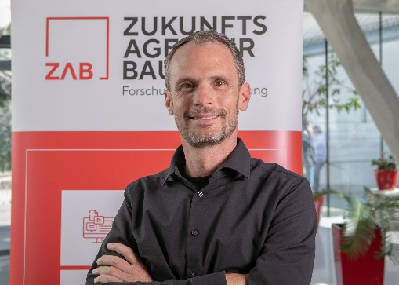 | Bildbeschreibung: “Die thermische Bauteilaktivierung könnte schon bald zur Routine im Wohnungsbau werden – zum Wohle unserer Umwelt und für ein zukunftsfähiges, komfortables Wohnen für alle”, so Gunther Graupner, ZAB-Geschäftsführer.  © ZAB
 | Bildbeschreibung: “Die Bauwirtschaft ist sich ihrer Verantwortung bewusst, einen wesentlichen Beitrag zum Klimaschutz zu leisten. Die thermische Bauteilaktivierung ist eine Schlüsseltechnologie, die wir aktiv fördern müssen”, sagt Robert Jägersberger, Bundesinnungsmeister Bau.  © Wilke
 | Bildbeschreibung: “In der Praxis haben wir bei vielen Neubauten und Sanierungen durchwegs positive Erfahrungen mit der Bauteilaktivierung gemacht. Ich bin überzeugt, dass die TBA eine Schlüsseltechnologie zur nachhaltigen Versorgung moderner Gebäude ist“, so Simon Handler, Geschäftsführer HaCon consulting GmbH  © David Anselgruber
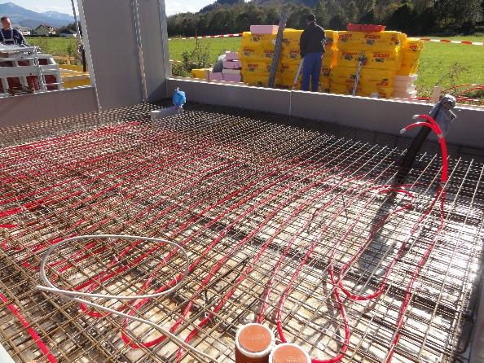 | Bildbeschreibung: Bei einigen Wohnhausanlagen wird bereits auf die TBA gesetzt – mit vollem Erfolg, denn der Wohnkomfort konnte gesteigert und der Energieverbrauch gesenkt werden.  © ZAB

